ELENCO PRINCIPALI MEZZI E ATTREZZATURE R.E.M. Srl

CARROPONTE OMIS | N° 3242 KIT PORTATA 13 TONNELLATE
COMPRESSORE AD ARIA COMPRESSA
FRESA PER SMICATURA COLLETTORI
STRAPPATRICE PER BOBINE
PRESSA IDRAULICA SCODA | TP.SSM-9-50 N°9-2980
ESTRATTORE ELETTRICO PER CUSCINETTI HANNING
NASTRATRICE PER BOBINE RIDG-WAY MACHINE LIMITED | TP.BCT20/50VL
BOBINATRICE AUTOMATICA CEIN | N°AA25009
TORNIO ZMM | TP.CU500 W°2440
TORNIO NOSOTTI FIN 180
VASCA PER LAVAGGIO MOTORI 500 CM x 500CM
RISCALDATORE AD INDUZIONE PER CUSCINETTI | TP.TIH 030M N° 15.36.161
CABINA PER VERNICIATURA | 370 CMx400x400cm
FORNO PER ASCIUGATURA MOTORI | 270CMx240CMx330CM
FORNO PER ASCIUGATURA MOTORI | 120CMx100CMx105CM
FORNO PER ASCIUGATURA MOTORI MANCOF TP F.MC | 65CMx61CMx65CM
SURGE TESTER RISATTI | TP.H12 CPS N°91270
SURGE TESTER RISATTI | H12/CPS N°96621
ANALIZZATORE DI VIBRAZIONI PRUFTEHNIK | VIBXPERT TP.VIB 5.310 N°033015
EQUILIBRATRICE CEMB | ZB 2000 VERSIONE TC/S
ALLINEATORE LASER FIXTURELASER | XA N°77262
FOTOCAMERA AD INFRAROSSO FLIR | EX SERIES MODELLO FLIR-E63900-T198547

Patrica, 25/01/2017
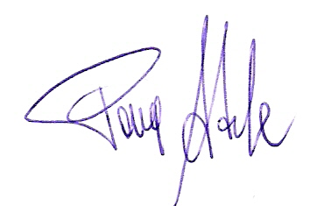
Firma del Rapp. Legale
Adele Pace

